附件

新型冠状病毒肺炎疫情常态化防控应急预案

为贯彻中央关于抓紧抓实抓细常态化疫情防控工作的决策部署，全面落实“外防输入、内防反弹”的总体防控策略，建立起及时发现、快速处置、精准管控、有效救治的常态化防控体系，有力保障全校师生员工生命安全和身体健康，有力保障教学生活秩序正常开展，按照国家和地方卫生部门的相关应急处置规程，结合当前形势和我校突发事件总体应急预案的要求，特制定此应急预案。

一、开学报到期间疫情防控应急处置流程
1.入校核查时有疫情疑似症状处置流程
（1）学生进校接受体温检测时，出现发热（≥37.3℃）症状，现场工作人员须第一时间带至体温复检处，由校医院医务人员复检。复检通过后，正常入校。复检不通过，由医务人员带至临时等候区，校医院立即安排专用车辆由医护人员陪同送至就近发热门诊定点医院（明故宫校区的送至红十字医院；将军路校区的送至南京市同仁医院；天目湖校区的送至溧阳市人民医院）。在转送过程中，司机按照一级防护、陪护人员按照二级防护标准做好自我防护。
（2）送诊后，校医院需第一时间向党政办和学生所在学院报告，党政办向学校疫情防控工作组报告，所在学院向研究生院或学生处、校区管委会报告。
（3）学生所在学院立即安排工作人员前往送诊医院，协助做好就诊相关手续办理。在校医院指导下，信息化处和保卫处做好密切接触人员的排查，后勤集团对进校现场、复检处、临时等候区等区域进行消杀。学生送诊后，所在学院及时联系学生家长，告知送医，并定期向家长通报后续治疗情况。学生工作部门密切关注学生舆情，及时做好解释工作。
（4）所在单位在发热学生送医后要及时、准确掌握学生病情后续进展情况，并定期向党政办、校医院、研究生院或学生处、校区管委会报告。
（5）如果送诊学生排除新冠肺炎且无需住院的，须安排至学校集中隔离观察区治疗，直至热退后继续监测48小时，无症状即可解除隔离。学生复课必须由校医院出具复课证明。
（6）如送诊学生确诊，确诊者所在单位第一时间向党政办、校医院、研究生院或学生处、校区管委会报告。党政办立即向校疫情防控工作领导小组报告，并在1小时内向工信部、省教育厅、南京市教育局、江苏省教育系统疫情防控领导小组上报信息。
（工信部：010-66011316；省教育厅：025-83335110；南京市教育局：025-83639965；江苏省教育系统疫情防控领导小组:025-83335129）
2.病例确诊后的入校核查工作
（1）学校配合南京市疾控中心，依据国家最新公布的《新型冠状病毒肺炎防控方案（第七版）》，进一步做好密切接触者的排查工作；按照要求进一步做好进校现场、复检处、临时等候区的消杀工作。
（2）密切接触者和密接的密接应当采取集中隔离医学观察，对于特殊人群可采取居家医学观察，应当加强指导和管理，严格落实居家医学观察措施。一般接触者要做好登记，并进行健康风险告知，一旦出现发热、干咳、乏力、腹泻等症状时要及时就医。
3.疫情发生后的联防联控
（1）一旦开学报到时发生疫情，及时向当地疾控部门、上级主管部门汇报，并在疾控部门、上级主管部门及指定医疗机构的专业指导下，开展学校的疫情防控工作。
（2）稳定师生员工思想，做好全校师生员工心理辅导。及时通报准确信息，关注网络舆情发展。
（3）加强全网疫情专题舆情监测，发现重大舆情及时在防控工作群中通报，第一时间上报学校疫情防控工作领导小组，并协同有关部门，跟进处理。
（4）密切关注疫情防控的形势发展变化，利用校内媒体和官方渠道，及时宣传疫情防控的注意事项、辟谣信息和重大舆情信息等，强化校内舆情监测与引导。

二、开学报到后疫情防控应急处置流程
1.疫情常态化防控期间师生发热应急处理流程
（1）校内非隔离观察区师生
①非隔离观察区师生在校内出现发热（≥37.3℃）症状，立即联系校医院进行电话问诊，校医院指导师生在做好防护的前提下，自行前往就近医院的发热门诊（明故宫校区的前往红十字医院；将军路校区的前往南京市同仁医院；天目湖校区的前往溧阳市人民医院）就诊。同时，学生向辅导员报告，教职工向所在单位办公室主任报告。
（明故宫校区问诊电话：025-84892328、13770770577；将军路校区问诊电话：025-52119819；天目湖校区问诊电话：0519-88970120）
②师生所在单位接到信息后，立即通知校内密切接触人员加强防护、减少活动。所在单位在发热师生就诊后要及时、准确掌握师生病情后续进展情况，并及时向党政办、研究生院或学生处、校区管委会报告。党政办每天汇总校内师生发热情况向校疫情防控工作组报告。
③师生在就近定点医院就诊，根据医院诊断情况分类处置：无需进行核酸检测的师生，正常就诊后，原则上可返回宿舍或居家治疗，直至热退后继续监测48小时，无症状即可正常参加教学活动。需要进行核酸检测的师生，住在校内的教职工和学生安排在学校集中隔离观察区等待检测结果，其他教职工原则上居家隔离等待检测结果，检测结果为阴性的，可解除隔离，返回宿舍或继续居家治疗，直至热退后继续监测48小时，无症状即可正常参加教学活动。
④发热师生如果核酸检测结果为阳性被医院确认为疑似病例后，所在单位第一时间向党政办、校医院、研究生院或学生处、校区管委会报告，党政办向校疫情防控工作领导小组汇报，校医院上报疾控中心，并配合属地疾控部门做好密切接触者排查、隔离及相关区域的消杀工作。
⑤发热师生如果被医院确诊，所在单位第一时间向党政办、校医院、研究生院或学生处、校区管委会报告。党政办第一时间向校疫情防控工作领导小组报告，校疫情防控领导小组启动校园管控全面升级，并在1小时内向工信部、省教育厅、南京市教育局、江苏省教育系统疫情防控领导小组上报信息，校医院上报疾控中心。
（工信部：010-66011316；省教育厅：025-83335110；南京市教育局：025-83639965；江苏省教育系统疫情防控领导小组:025-83335129）
（2）校内隔离观察区师生
①校内隔离观察区学生出现发热（≥37.3℃）症状，第一时间向辅导员报告。辅导员接到信息后，立即联系校医院与学生进行电话问诊，同时向学院党委副书记报告。校医院立即安排专人专车至隔离观察区复测体温，复测体温仍有发热，送至就近医院的发热门诊就诊。
校内隔离观察教职工出现发热（≥37.3℃）症状，应立即联系校医院电话问诊，校医院须立即安排专人专车至隔离区复测体温，复测体温仍有发热的，送至就近发热门诊定点医院就诊。
（明故宫校区问诊电话：025-84892328、13770770577；将军路校区问诊电话：025-52119819；天目湖校区问诊电话：0519-88970120）
②校医院在专人专车送诊校内发热师生的同时，报党政办和师生所在单位。党政办每天向校疫情防控工作组报告校内隔离观察区师生发热情况。师生所在单位接到信息后，立即通知校内密切接触人员加强防护、减少活动，并向研究生院或学生处、校区管委会报告。
③发热师生送医后，所在单位要及时、准确掌握师生病情的后续情况，并定期向党政办、校医院、研究生院或学生处、校区管委会报告。如果是学生送医，学院第一时间派人前往送诊医院办理相关手续。
④发热师生在就近定点医院就诊，诊断结果排除新冠病毒感染肺炎无需住院的，须安排至学校隔离区治疗观察，直至热退后继续监测48小时，无症状即可解除隔离，由校医院出具《解除隔离观察书》可正常返校。
⑤发热师生如果核酸检测结果为阳性被医院确认为疑似病例后，所在单位第一时间向党政办、校医院、研究生院或学生处、校区管委会报告，党政办向校疫情防控工作领导小组汇报，校医院上报疾控中心，并配合属地疾控部门做好密切接触者排查、隔离及相关区域的消杀工作。
⑥发热师生如果被医院确诊，所在单位第一时间向党政办、校医院、研究生院或学生处、校区管委会报告。党政办第一时间向校疫情防控工作领导小组报告，校疫情防控领导小组启动校园管控全面升级，并在1小时内向工信部、省教育厅、南京市教育局、江苏省教育系统疫情防控领导小组上报信息，校医院上报疾控中心。
（工信部：010-66011316；省教育厅：025-83335110；南京市教育局：025-83639965；江苏省教育系统疫情防控领导小组:025-83335129）
（3）在校内的校外人员
①校外人员在校内出现发热（≥37.3℃）症状，在做好个人防护的前提下，自行前往就近医院的发热门诊（明故宫校区的自行前往红十字医院；将军路校区的自行前往南京市同仁医院；天目湖校区的自行前往溧阳市人民医院）就诊。同时，向归口管理单位报告，归口管理单位向党政办、校区管委会报告，党政办每天向疫情防控工作组报告在校内的校外人员发热情况。
②归口管理单位接到信息后，立即通知校内密切接触人员加强防护、减少活动。归口管理单位在校外人员就诊后要及时、准确掌握其病情后续进展情况，并定期向党政办、校区管委会报告。
③校外人员在就近定点医院就诊，诊断结果排除新冠病毒感染肺炎无需住院的，需继续居家治疗，直至热退后继续监测48小时，无症状即可解除隔离，在此期间要通过每日打卡系统，严格上报健康信息。解除隔离后经校医院批准可正常返校。
④校外人员如果核酸检测结果为阳性被医院确认为疑似病例后，归口管理单位第一时间向党政办、校医院、校区管委会报告，党政办向校疫情防控工作领导小组汇报，校医院上报疾控中心，并配合属地疾控部门做好密切接触者排查、隔离及相关区域的消杀工作。
⑤校外人员如果被医院确诊后，归口管理单位第一时间向党政办、校医院、校区管委会报告。党政办第一时间向校疫情防控工作领导小组报告，校疫情防控领导小组启动管控全面升级，并在1小时内向工信部、省教育厅、南京市教育局、江苏省教育系统疫情防控领导小组上报信息，校医院上报疾控中心。
（工信部：010-66011316；省教育厅：025-83335110；南京市教育局：025-83639965；江苏省教育系统疫情防控领导小组:025-83335129）
（4）在校外的师生
①师生在校外出现发热（≥37.3℃）症状，在做好防护的前提下，自行前往就近医院发热门诊就诊。学生向辅导员报告，教职工向所在单位办公室主任报告，由所在单位统一向党政办、研究生院或学生处、校区管委会报告。党政办每天向校疫情防控工作组报告师生在校外的发热情况。
②师生所在单位接到信息后，立即通知校内密切接触人员加强防护、减少活动。所在单位在发热师生就诊之后要及时、准确掌握师生病情后续进展情况，并定期向党政办、校区管委会报告。
③师生在就近定点医院就诊，根据医院诊断情况分类处置：无需进行核酸检测的师生，正常就诊后，原则上可返回宿舍或居家治疗，直至热退后继续监测48小时，无症状即可正常参加教学活动。需要进行核酸检测的师生，住在校内的教职工和学生安排在学校集中隔离观察区治疗等待检测结果，其他教职工原则上居家隔离等待检测结果，检测结果为阴性的，可解除隔离，返回宿舍或继续居家治疗，直至热退后继续监测48小时，无症状即可正常参加教学活动。
④发热师生如果核酸检测结果为阳性被医院确认为疑似病例后，所在单位要第一时间向党政办、校医院、研究生院或学生处、校区管委会报告，党政办向校疫情防控工作领导小组汇报，校医院上报疾控中心，并配合属地疾控部门做好密切接触者排查、隔离及相关区域的消杀工作。
⑤发热师生如果被医院确诊，所在单位第一时间向党政办、校医院、研究生院或学生处、校区管委会报告。党政办第一时间向校疫情防控工作领导小组报告，校疫情防控领导小组启动校园管控全面升级，并在1小时内向工信部、省教育厅、南京市教育局、江苏省教育系统疫情防控领导小组上报信息，校医院上报疾控中心。
（工信部：010-66011316；省教育厅：025-83335110；南京市教育局：025-83639965；江苏省教育系统疫情防控领导小组:025-83335129）
2.国内局部暴发疫情时学校应急处理流程
（1）国内局部暴发疫情时，根据国内新增中高风险地区发布情况，来自中高风险地区（14日内有中高风险地区旅居史）或者与确诊病例（含无症状感染者）有轨迹交叉的师生应在第一时间自觉、主动向所在社区及单位报备相关情况，主动配合辖区或学校做好信息登记、核酸检测、集中医学隔离观察等防控措施。
各单位应同时开展统计问询工作，细致排查相关师生轨迹和具体情况，做好备案记录，并向党政办、校医院、研究生院或学生处、校区管委会报送相关师生名单。
信息处根据信息化系统每日健康打卡数据，及时提供来自中高风险地区（14日内有中高风险地区旅居史）或者与确诊病例（含无症状感染者）有轨迹交叉的师生信息，帮助各单位核准相关师生名单。
（2）党政办汇总好相关师生名单后，向校疫情防控工作领导小组汇报。校医院同时上报疾控中心，并配合属地疾控部门开展核酸检测相关工作。
（3）核酸检测报告未出之前，需安排师生在学校隔离区或居家隔离观察。对于核酸检测报告无异常排除新冠病毒感染肺炎的，解除隔离后经校医院批准可正常返校。
（5）对于核酸检测报告异常检测结果为阳性被医院确认为疑似病例后，所在单位要第一时间向党政办、校医院、研究生院或学生处、校区管委会报告，党政办向校疫情防控工作领导小组汇报，校医院上报疾控中心，并配合属地疾控部门做好密切接触者排查、隔离及相关区域的消杀工作。
（6）如果被医院确诊，所在单位第一时间向党政办、校医院、研究生院或学生处、校区管委会报告。党政办第一时间向校疫情防控工作领导小组报告，校疫情防控领导小组启动校园管控全面升级，并在1小时内向工信部、省教育厅、南京市教育局、江苏省教育系统疫情防控领导小组上报信息，校医院上报疾控中心。
（工信部：010-66011316；省教育厅：025-83335110；南京市教育局：025-83639965；江苏省教育系统疫情防控领导小组:025-83335129）
3.病例确诊后的校园管控升级
（1）学校配合属地疾控中心，依据国家最新公布的“《新型冠状病毒肺炎防控方案（第七版）》”，利用校园卡消费记录或打卡记录等信息技术手段掌握师生校内活动轨迹，做好流行病学调查。密切接触者以班级、宿舍、公用教室、办公室等封闭场所为主开展排查。各单位须做好密切接触人员思想工作，学校对密切接触人员按照规定进行独立隔离观察。
（2）纳入密切接触人员范围的病例（学生）所在班级的学生、同宿舍及宿舍所在楼层的学生、与其在同一教室学习的学生、与其近距离接触过教师、辅导员等其他人员，需进入隔离观察区进行观察。纳入密切接触人员范围的病例（教职工）所在办公室同事、与其近距离接触过的师生等其他人员，需进入隔离观察区进行观察。一般接触者要做好登记，并进行健康风险告知，一旦出现发热、干咳、乏力、腹泻等症状时要及时就医。
（3）明确病例的活动轨迹，封闭相关教学、活动、宿舍等区域，并配合疾控中心做好相关区域的消杀工作。学校如发现1例临床诊断病例，需对其所住公寓的楼层采取隔离控制的措施；同一公寓楼内发现2例及以上临床诊断病例，对整栋公寓实行隔离控制。如果发现3例及以上临床诊断病例，且控制疫情确有困难，经省教育厅报省政府批准，实行校区整体停课。病例所在宿舍楼或办公室楼宇实行封锁，设置醒目的警戒线。
（4）如果发现1例疑似病例，教务处、研究生院、国际教育学院、继续教育学院根据其活动范围，启用教学调整应急预案，暂停所在班级或相关课程教学活动。确诊后，相关班级或相关课程应停课14天。同一个校区有2个班级出现无流行病学关联的病例，全校应停课14天。采取停课措施的班级或课程，要合理调整教学计划、课程安排和教学形式，做到教师辅导不停、学生自学不停、师生不离校园。
4.疫情发生后的联防联控措施
（1）一旦校园疫情发生，及时向属地疾控部门、上级主管部门汇报，并在疾控部门、上级主管部门及指定医疗机构的专业指导下，开展学校的疫情防控工作。
（2）稳定师生员工思想，做好全校师生员工心理辅导。及时准确通报信息，关注网络舆情发展。
（3）加强全网疫情专题舆情监测，发现重大舆情及时在防控工作群中通报，第一时间上报学校疫情防控工作领导小组，并协同有关部门，跟进处理。
（4）密切关注疫情防控的形势发展变化，利用校内媒体和官方渠道，及时宣传疫情防控的注意事项、辟谣信息和重大舆情信息等，强化校内舆情监测与引导。

附：1.各单位应急处置信息联络员
2.开学报到疫情防控应急处置流程图

3.开学报到后疫情防控应急处置流程图
附件1
各相关单位应急处置信息联络员

序号 | 单位 | 信息联络员 | 联系方式
1 | 党政办公室 | 芮康康 | 1851182527
2 | 校医院 | 程 炜 | 18951892146
3 | 学生处 | 关天茹 | 13914491582
4 | 研工部 | 张廷赟 | 15850665255
5 | 将军路校区管委会 | 李 丽 | 15996356478
6 | 天目湖校区管委会 | 寇晓洁 | 13770969486

附件2
开学报到疫情防控应急处置流程图

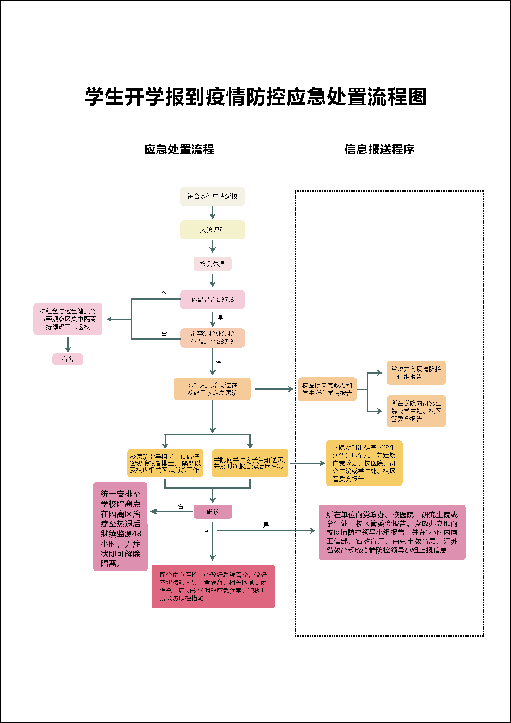

附件3

开学报到后疫情防控应急处置流程图

